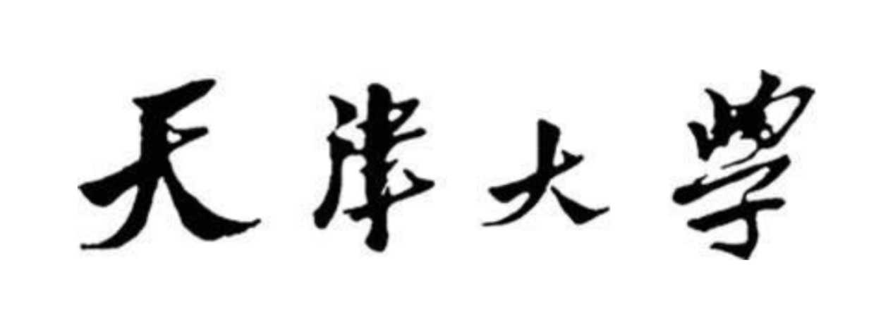



学 院 智能与计算学部

专 业 计算机科学与技术

课 程 计算机网络

学 号 3018216021

年 级 2018级

姓 名 王昊恩

指导教师 赵增华

**二零一九年十月四日**

**Wireshark-HTTP实验报告**

1. The Basic HTTP GET/response interaction（http中GET请求的相应交互）
2. 实验过程

准备好wireshark，预先填入过滤条件，准备开始抓包

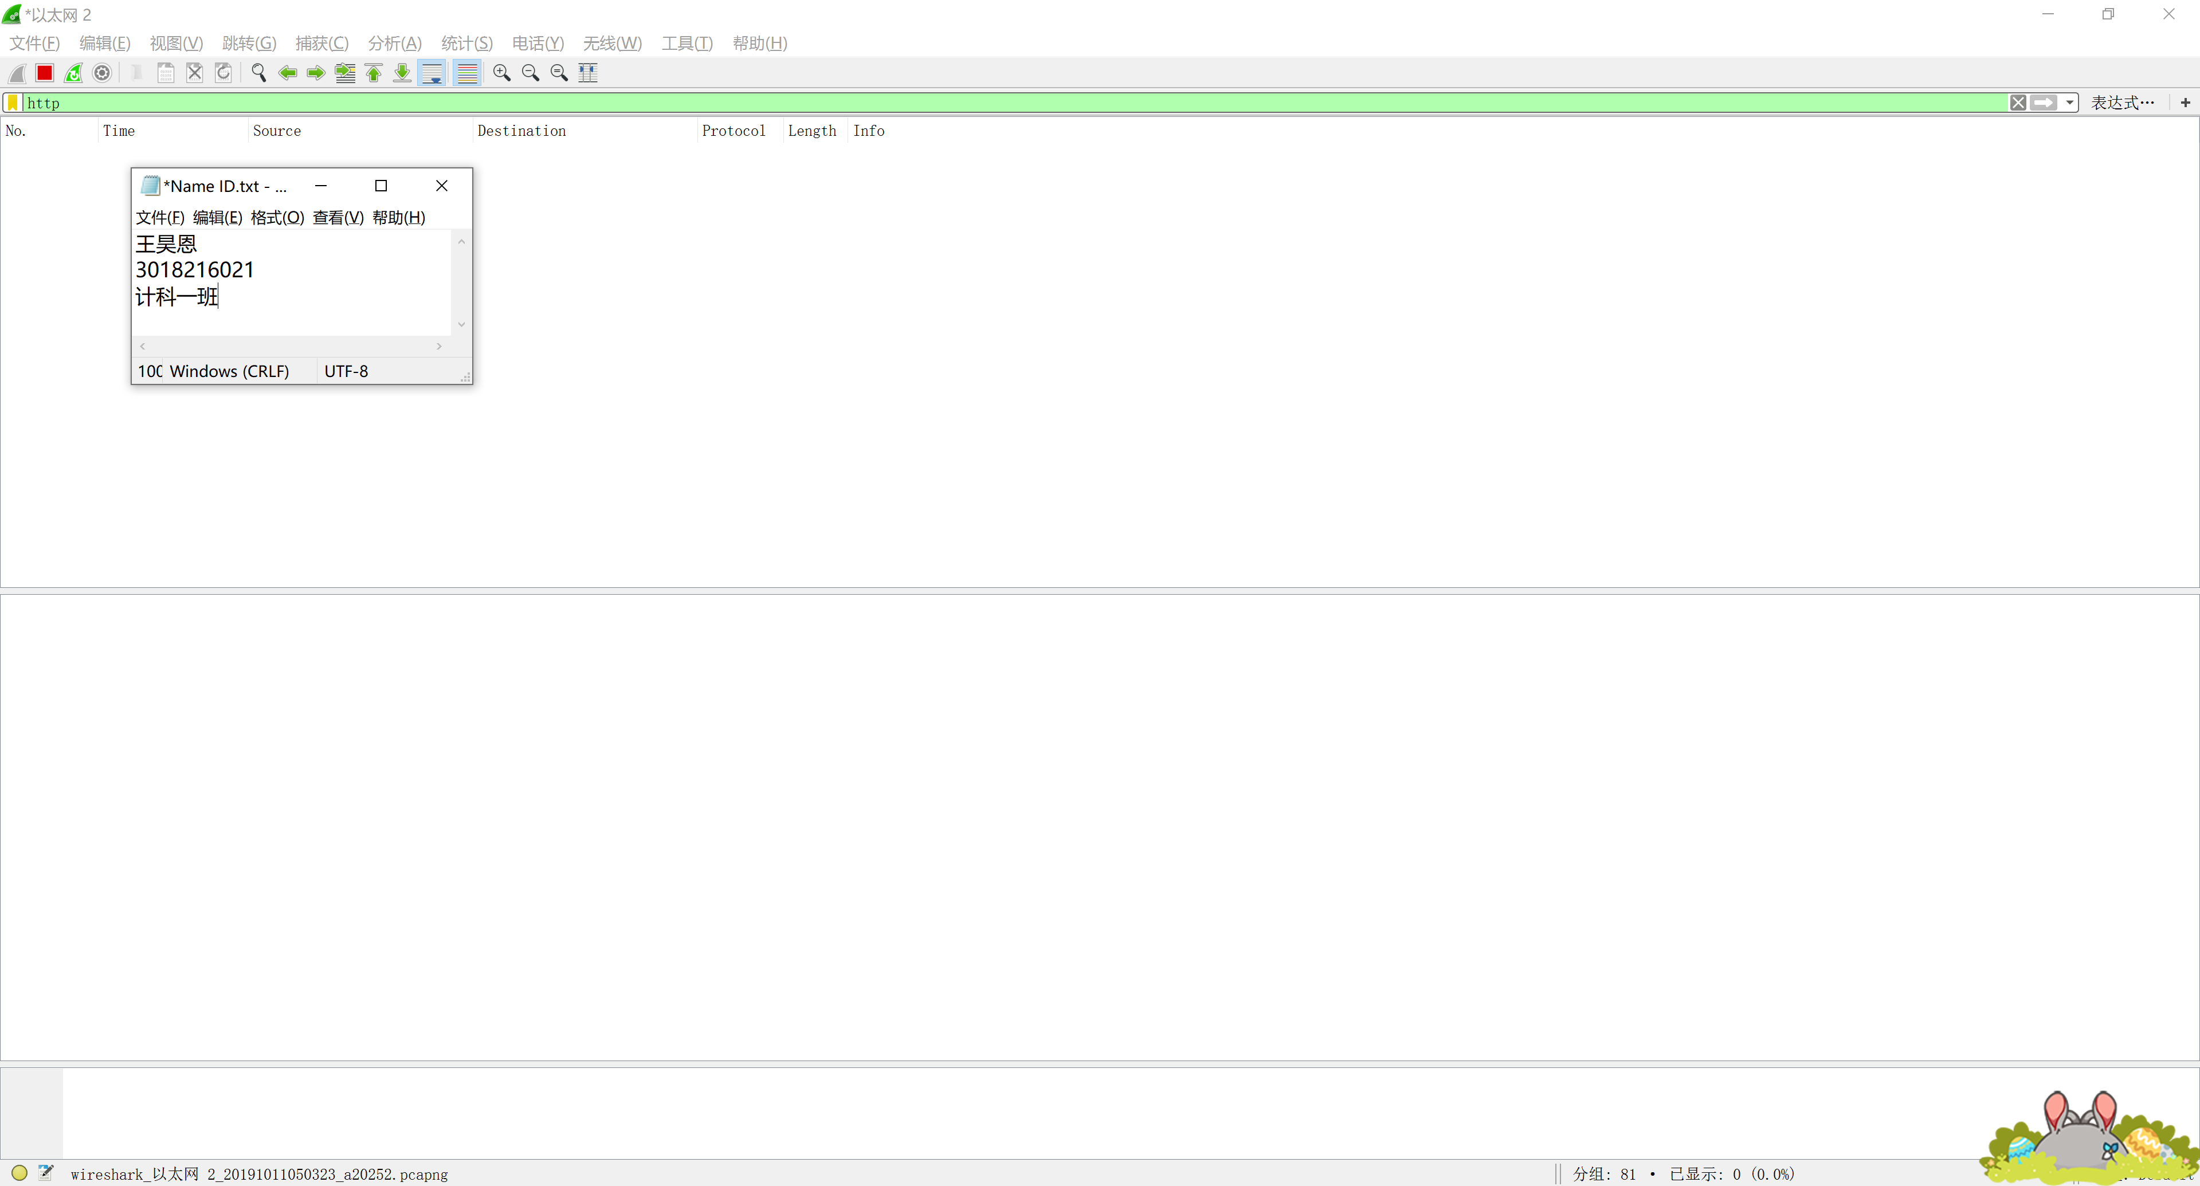

在浏览器访问pdf中所给网址

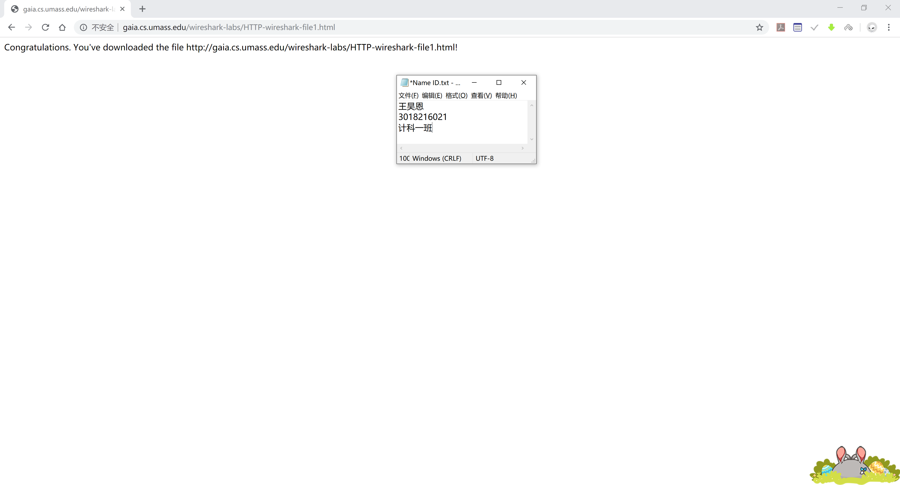

返回wireshark抓取数据包，由于操作比较快，顺利抓获请求和回应两个数据包

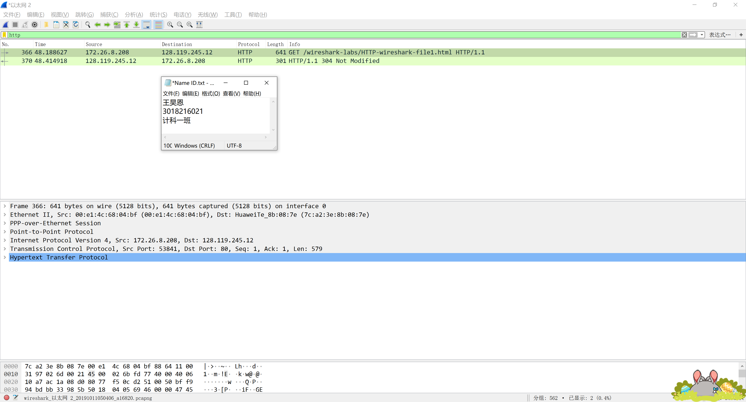

2）回答问题

a. Is your browser running HTTP version 1.0 or 1.1? What version of HTTP is the

server running?

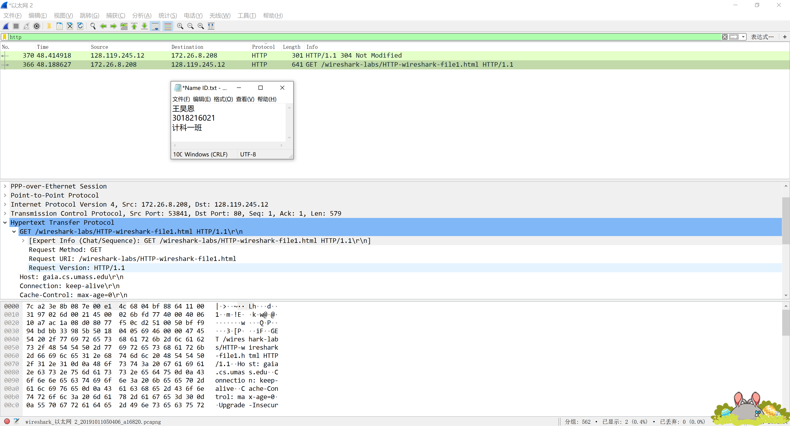

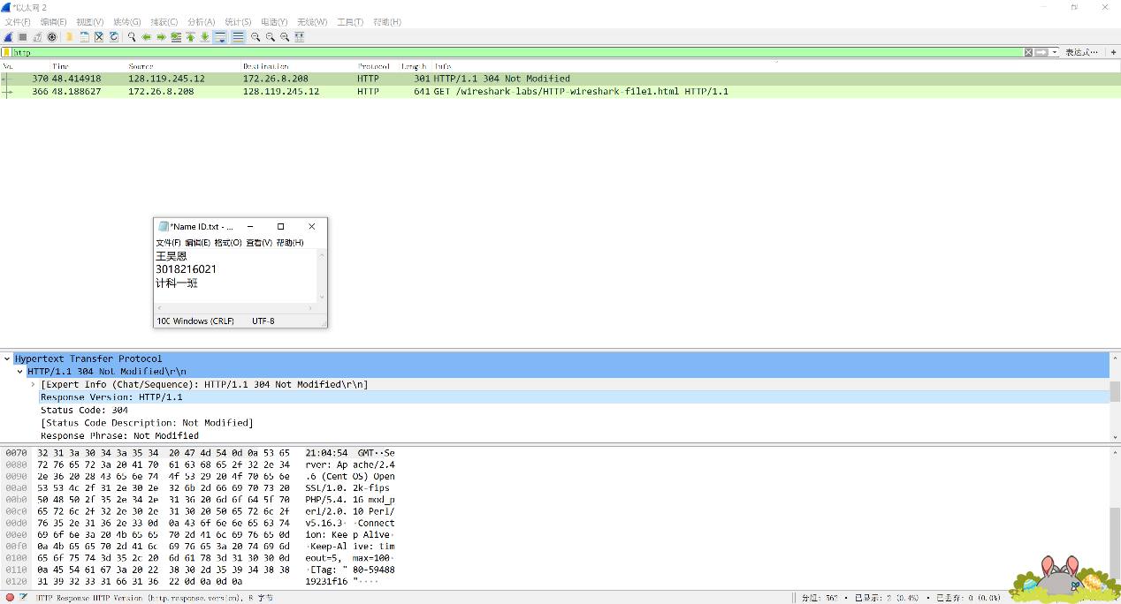

根据这两张图显示，浏览器和服务器都运行HTTP 1.1版本。

b. What languages (if any) does your browser indicate that it can accept to the

server?

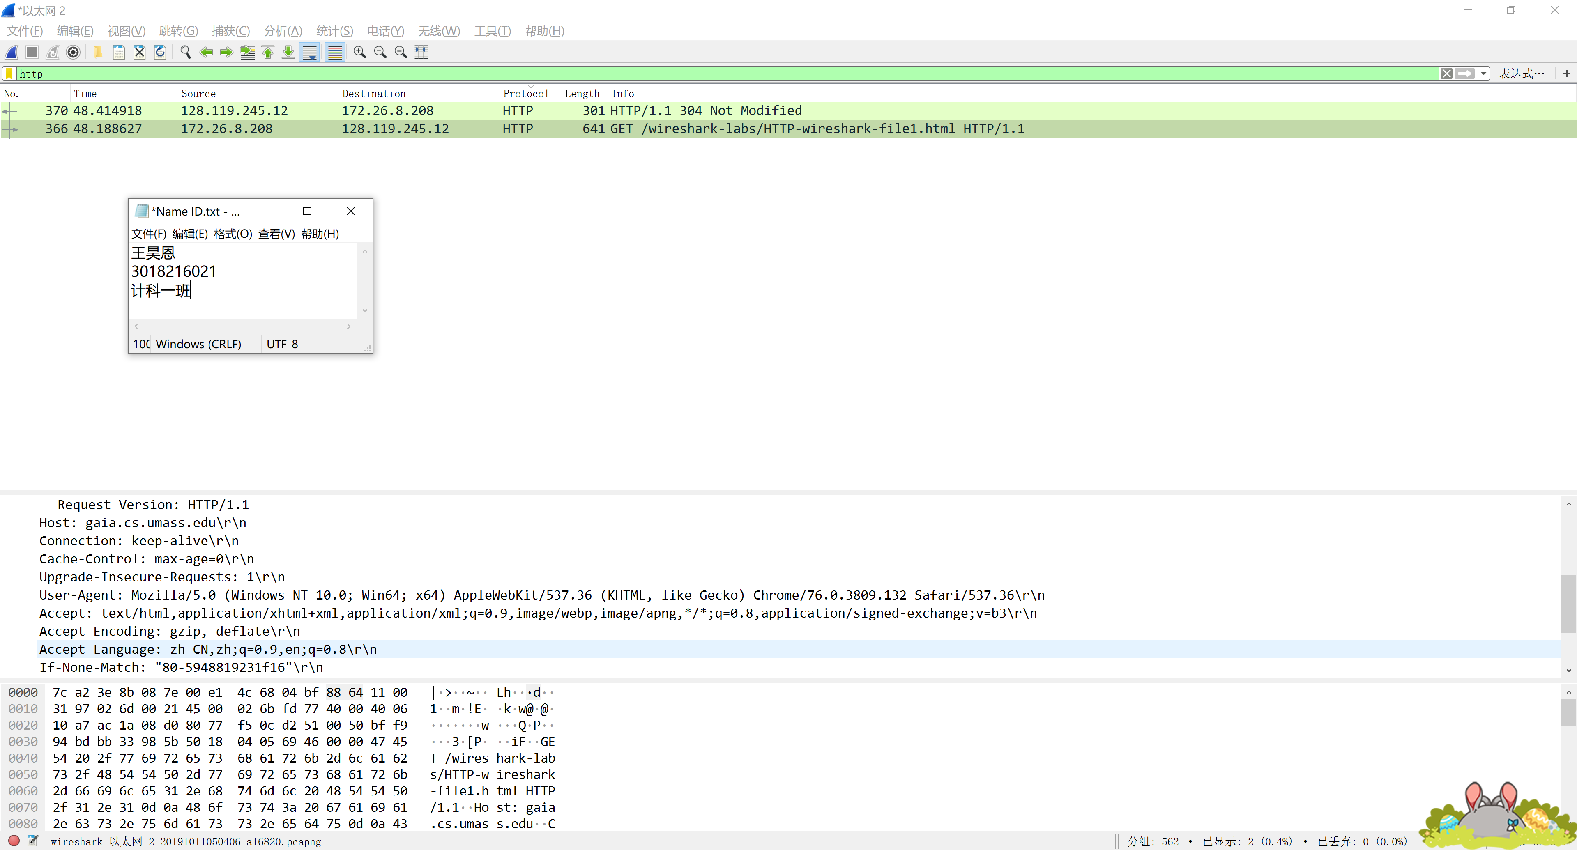

我的浏览器支持中文（zh-CN）和英文（en）。

c.What is the IP address of your computer? Of the gaia.cs.umass.edu server?



由上图第一条数据包信息可以看出，本机的IP地址是172.26.8.208，服务器的IP地址为128.119.245.12。

d.What is the status code returned from the server to your browser?



返回的状态码是304，应该是由于之前访问过该网站但没有清理浏览器缓存，所以显示“Not Modified”，说明无需再次传输请求的内容。

e.When was the HTML file that you are retrieving last modified at the server?

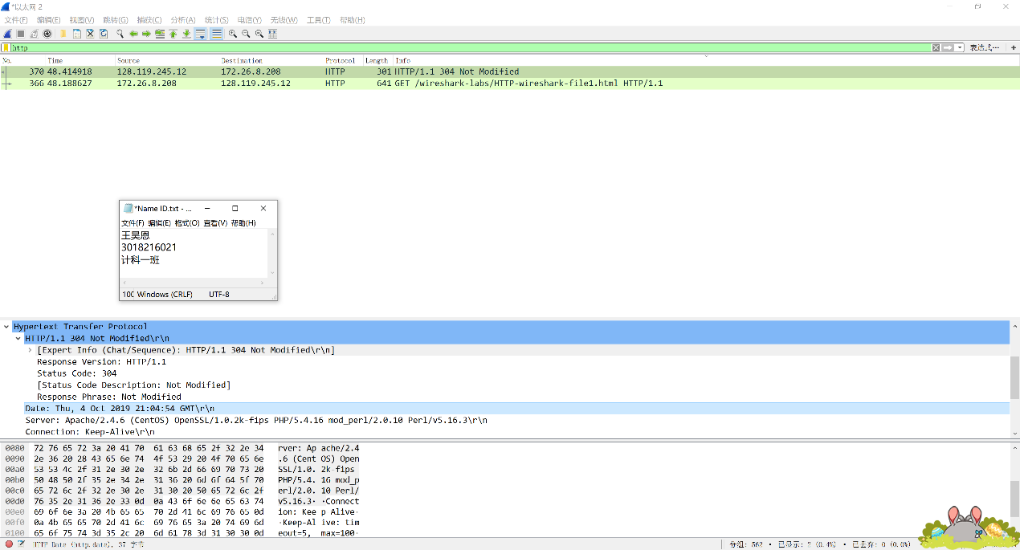

最后一次修改时间是：Thu，4 Oct 2019 21:05:54 GMT。

f.How many bytes of content are being returned to your browser?

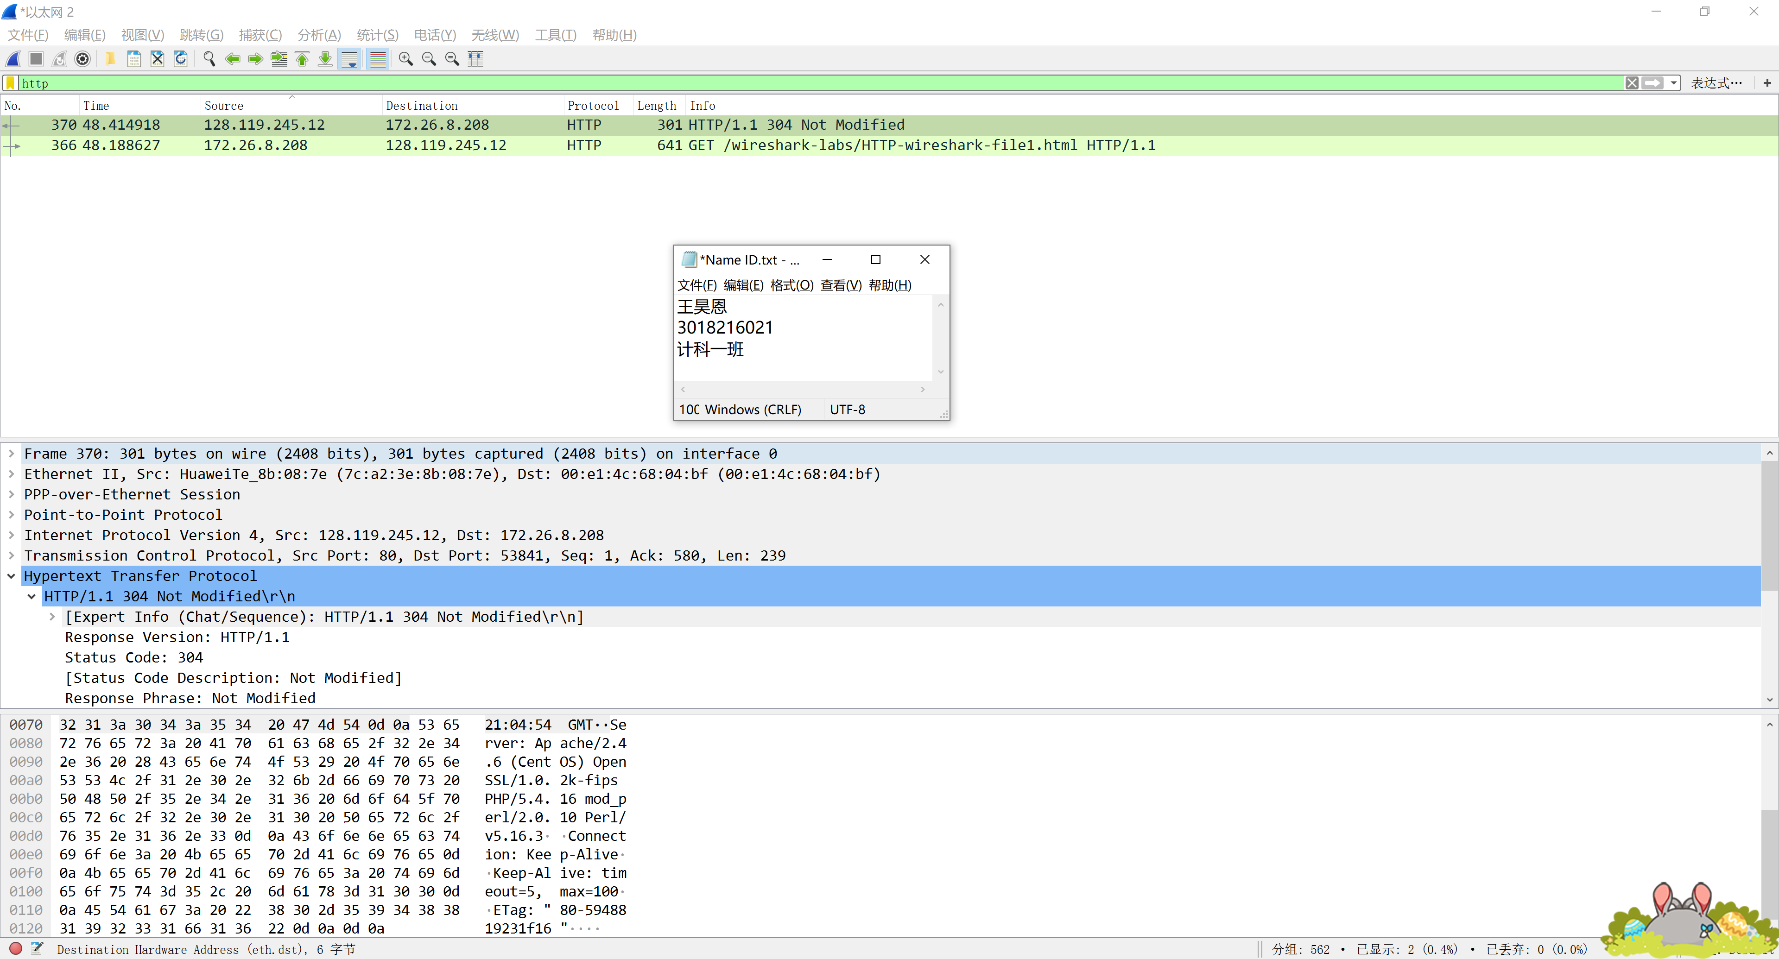

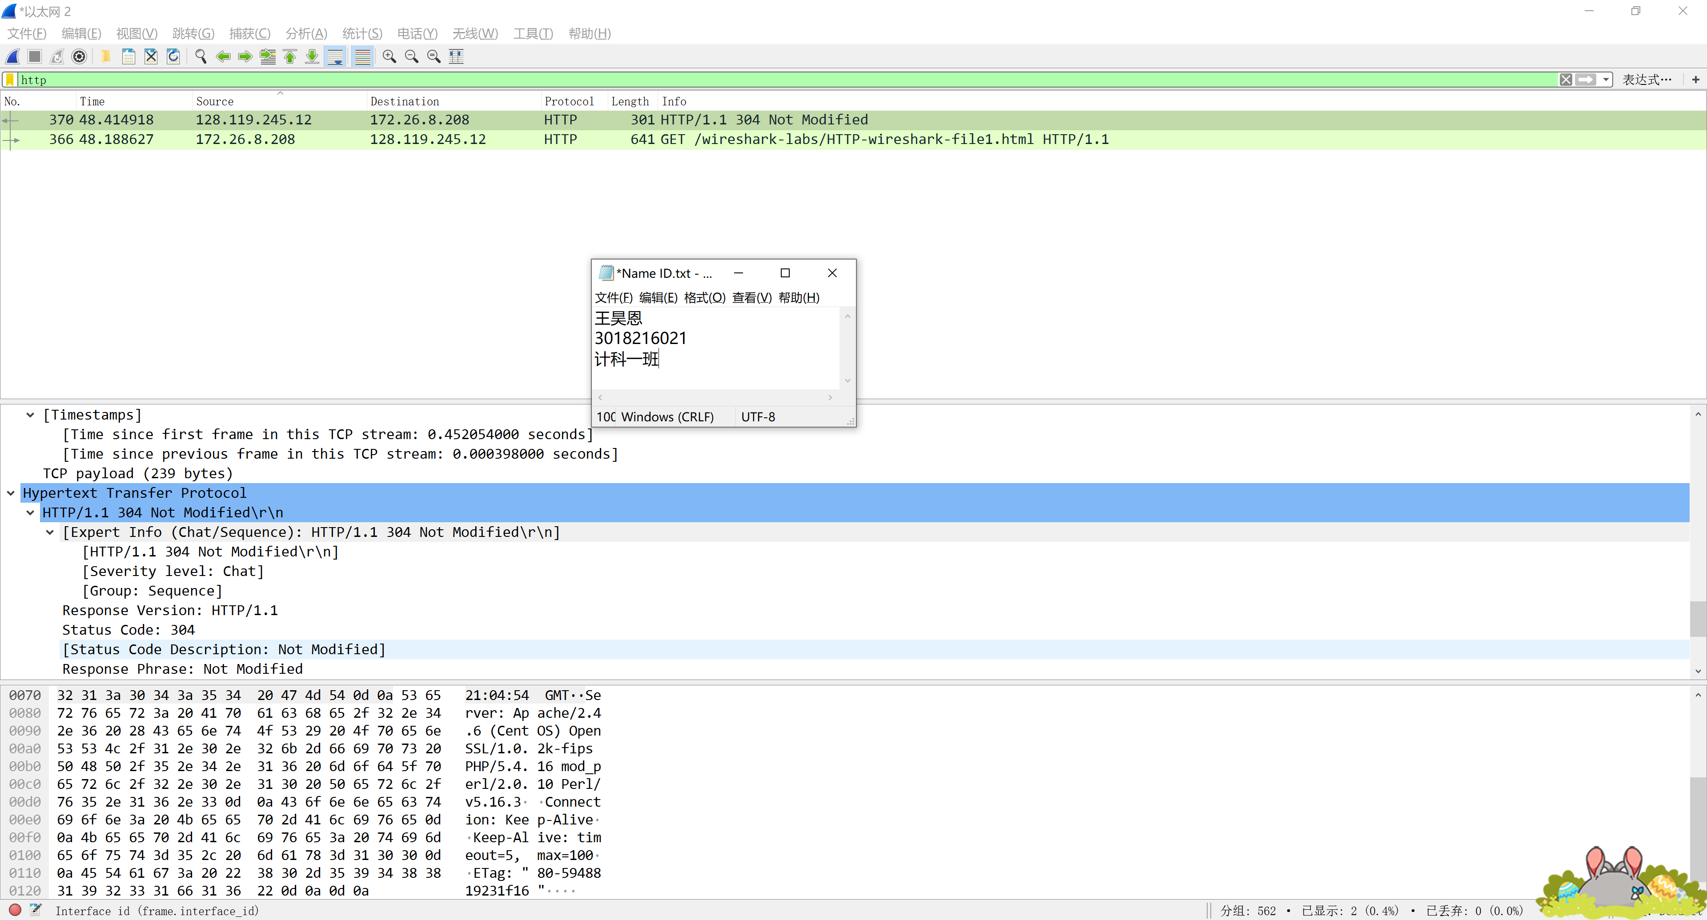

返回的数据包大小为301bytes。

g.By inspecting the raw data in the packet content window, do you see any headers within the data that are not displayed in the packet-listing window? If so, name

one.

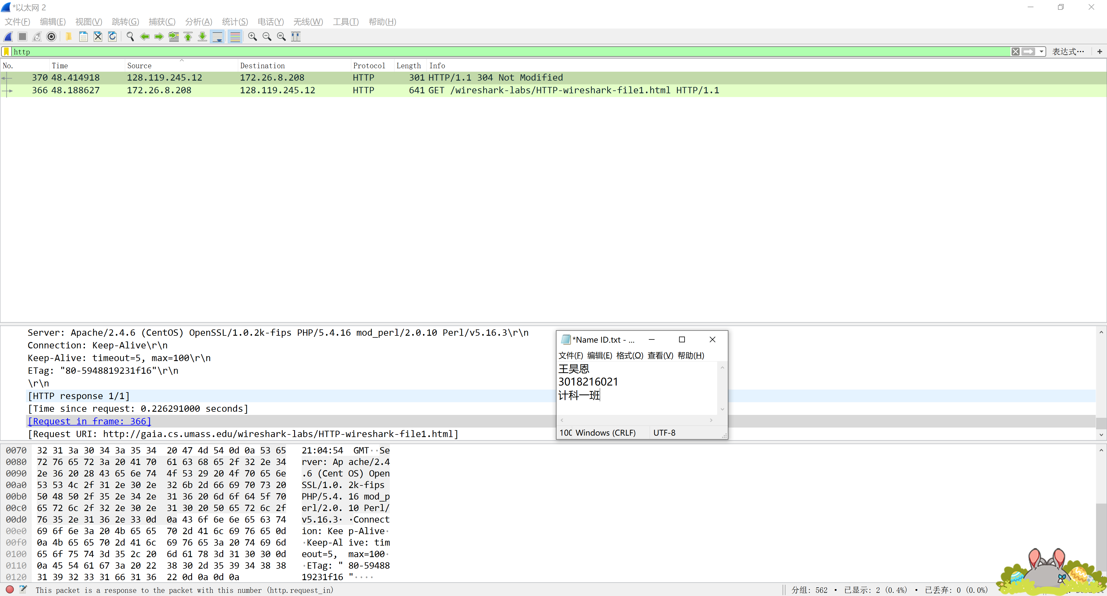

这部分信息不属于原始数据，其他部分都可以找到对应。

1. HTML Documents with Embedded Objects（包含嵌入式对象的HTML文档）
2. 实验过程

实验过程与1中类似，故只贴出实验截图。

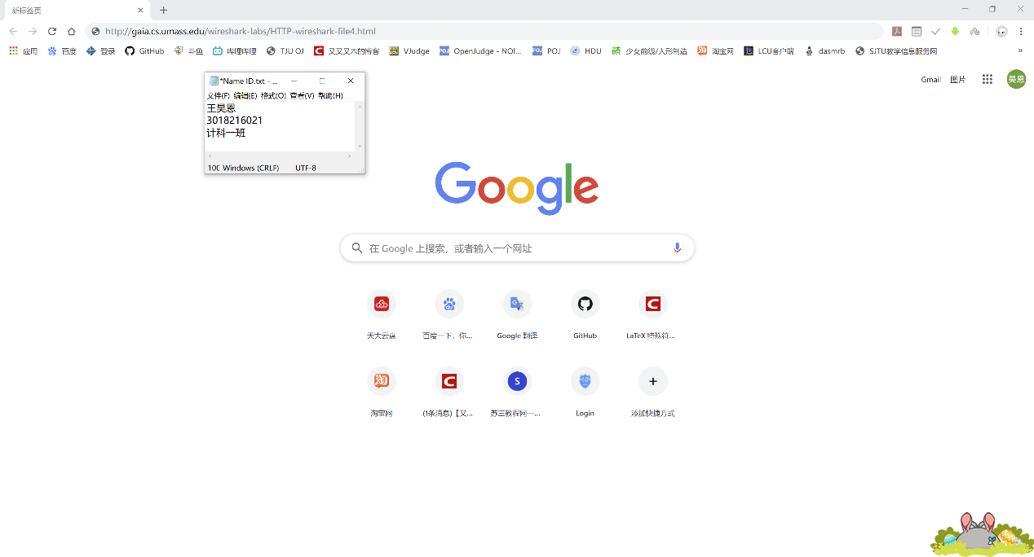

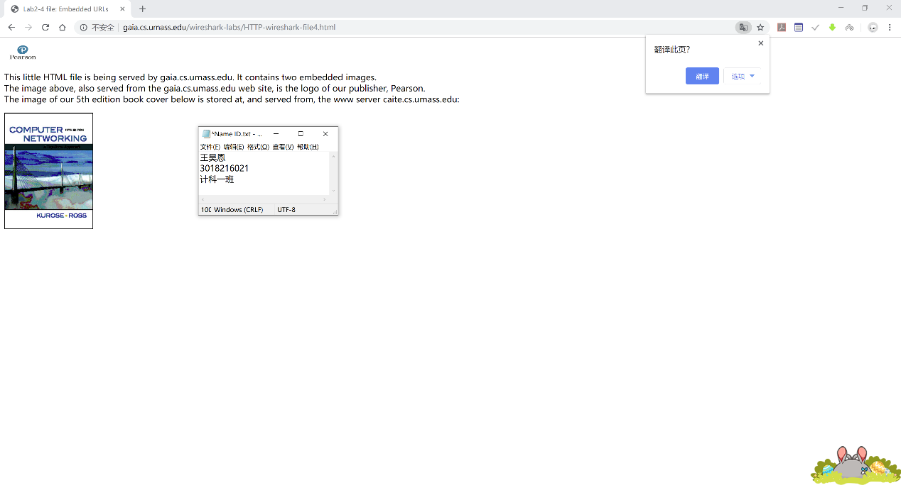

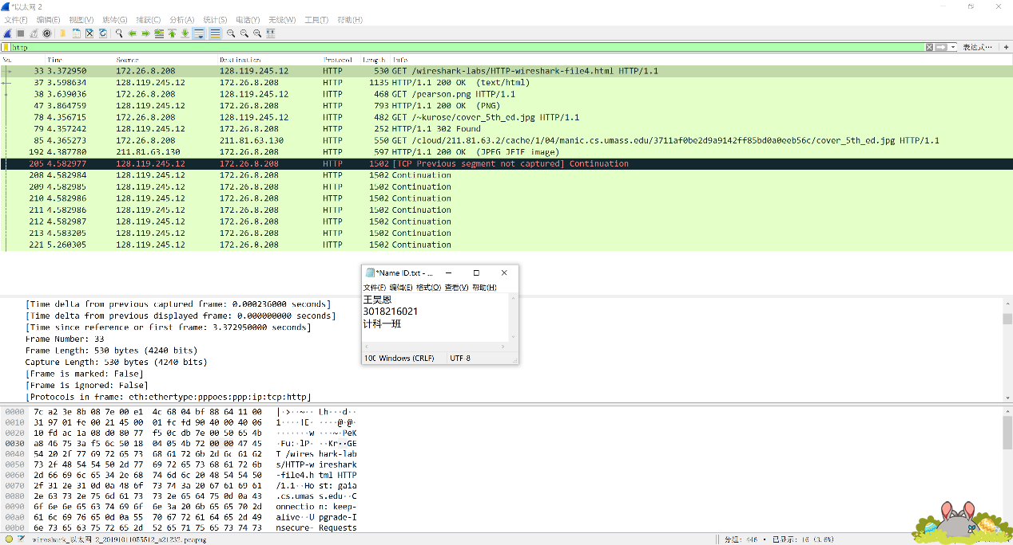

1. 回答问题

a. How many HTTP GET request messages did your browser send? To which

Internet addresses were these GET requests sent?



共发送了四个GET请求，分别是上图33、38、78、85四行，其中前三个发送给128.119.245.12，第四个发送给211.81.63.130。

b. Can you tell whether your browser downloaded the two images serially, or

whether they were downloaded from the two web sites in parallel? Explain.

串行下载。

观察四个请求和四次回应的顺序发现，第二张jpg文件的请求是在收到第一张jpg后才发出的，这符合串行下载的运行模式。